LAPORAN TUGAS BESAR: APLIKASI PEMESANAN TIKET BIOSKOP BERBASIS CONSOLE MENGGUNAKAN GO



Anggota
Jeremia Ambarita :103032500051
Muhammad Raheesh Aydin : 103032500056

Kelas: IT 49-01
Kode Dosen: MIU (Miftahul Adnan Rasyid)

PROGRAM STUDI TEKNOLOGI INFORMASI
FAKULTAS INFORMATIKA (FIF)
TELKOM UNIVERSITY
2026

DAFTAR ISI

DAFTAR ISI i
BAB I PENDAHULUAN 1
1.1 Latar Belakang 1
1.2 Deskripsi Singkat Program 1
BAB II PERANCANGAN 2
2.1 Deskripsi Data 2
2.2 Daftar Fungsionalitas Program 2
BAB III IMPLEMENTASI 3
3.1 Struktur Program 3
3.2 Daftar Subprogram 4
3.3 Implementasi Searching 12
3.4 Implementasi Sorting 12
BAB IV HASIL DAN KESIMPULAN 13
4.1 Demo Program 13
4.2 Kesimpulan 15

BAB I
PENDAHULUAN

1.1 Latar Belakang
Perkembangan teknologi informasi saat ini telah menyentuh berbagai aspek kehidupan, termasuk dalam industri hiburan seperti operasional bioskop. Peralihan dari sistem pendataan tiket manual ke sistem komputasi digital menjadi sebuah keharusan untuk meningkatkan efisiensi, akurasi data, dan kemudahan manajemen. Oleh karena itu, diperlukan sebuah perangkat lunak dasar yang mampu menangani pendataan film, pembuatan jadwal tayang, hingga kalkulasi pemesanan tiket secara terpusat.
Pembuatan program pemesanan tiket bioskop ini dipilih karena relevansinya dengan penerapan konsep-konsep inti dalam mata kuliah Algoritma Pemrograman. Melalui tugas besar ini, pengembangan perangkat lunak difokuskan pada implementasi tipe data bentukan (struct), manipulasi array statis, serta penerapan logis algoritma pencarian (searching) dan pengurutan (sorting) untuk memecahkan masalah sistem rekapitulasi data. Program ini diharapkan menjadi representasi pemahaman fundamental logika komputasi yang terstruktur.

1.2 Deskripsi Singkat Program
Program Pemesanan Tiket Bioskop merupakan aplikasi berbasis konsol yang dibuat menggunakan bahasa pemrograman Go untuk mengelola data film, jadwal tayang, dan pemesanan tiket. Program ini memungkinkan pengguna untuk menambah, melihat, dan menghapus data film, mengatur jadwal tayang, melakukan pemesanan tiket, serta mencari film berdasarkan judul atau genre.
Selain itu, program juga menyediakan fitur mengurut data berupa daftar film yang diurutkan berdasarkan jumlah penonton dan menampilkan film terlaris. Dalam implementasinya, program memanfaatkan algoritma Sequential Search, Binary Search, Selection Sort, dan Insertion Sort untuk mendukung proses pencarian, pengurutan, dan pengolahan data secara efisien. Program ini dirancang sebagai simulasi sederhana sistem informasi bioskop sekaligus sebagai penerapan konsep struktur data dan algoritma dalam pemrograman.

BAB II
PERANCANGAN

2.1 Deskripsi Data
Program ini menggunakan dua tipe data bentukan (struct), yaitu Film dan Jadwal, untuk menyimpan data yang berkaitan dengan sistem pemesanan tiket bioskop. Struct Film terdiri atas atribut ID, Judul, Genre, Durasi, dan Penonton. Data tersebut digunakan untuk menyimpan informasi setiap film yang tersedia serta mencatat jumlah penonton yang telah memesan tiket. Sementara itu, struct Jadwal digunakan untuk menyimpan informasi jadwal penayangan film yang terdiri atas atribut ID, FilmID, WaktuTayang, TotalKursi, dan KursiTerpesan. Atribut FilmID berfungsi untuk menghubungkan suatu jadwal dengan film yang ditayangkan.
Seluruh data film dan jadwal disimpan dalam array statis tabFilm dan tabJadwal yang memiliki kapasitas maksimum 100 data sesuai dengan konstanta NMAX. Program juga menggunakan variabel nFilm dan nJadwal untuk menyimpan jumlah data film dan jadwal yang sedang aktif. Kedua variabel tersebut berperan penting dalam proses penambahan, pencarian, penghapusan, pengurutan, dan penampilan data, karena hanya data yang berada pada rentang indeks valid yang akan diproses oleh program.

2.2 Daftar Fungsionalitas Program
Program bioskop ini mempunyai berbagai fungsi yang terbagi atas lima kelompok utama. Fungsi kelola data berpusat pada menuKelolaFilm, yang memungkinkan penambahan film, mencetak data yang tersimpan, hingga operasi hapus data yang dieksekusi menggunakan penggeseran indeks array. Tersedia pula fungsi menuKelolaJadwal yang menambahkan suatu jadwal tayang film dengan IDnya dan menampilkan jam pemutaran seluruh film dalam data jadwal.
Ada juga aplikasi juga mempunyai fungsi pesanTiket yang mengambil pesanan jumlah kursi pengunjung suatu film dan jumlah penonton. Selain transaksi, fungsi cariFilm digunakan sebagai pencarian data berdasarkan judul maupun genre. Yang terakhir, fungsi listFilm dan filmPalingLaris digunakan untuk menampilkan deretan film terurut berdasarkan penonton di hari operasional dan menampilkan film yang tiketnya paling banyak terjual.

BAB III
IMPLEMENTASI

3.1 Struktur Program
Program ini dirancang menggunakan bahasa Go. Penempatan variabel inti beserta array ditempatkan pada layer global, memastikan akses data dari blok subprogram manapun berjalan lancar. Blok fungsi main diposisikan secara eksklusif sebagai pengendali utama yang hanya bertugas menampilkan antarmuka (GUI) berbasis konsol teks serta mengendalikan navigasi pengguna.
Mekanisme eksekusi utama ditopang oleh blok perulangan kondisional (while-loop for !selesai) yang mencegah program berakhir. Saat program meminta input, algoritma pengkondisian if-else akan membaca masukan tersebut, kemudian mengeksekusi pemrosesan data pada modul fungsi lain. Setelah fungsi subprogram selesai beroperasi, kontrol akan dialihkan kembali ke blok fungsi main.

3.2 Daftar Subprogram
- menuKelolaFilm
Prosedur ini berfungsi sebagai suatu hub untuk mengelola segala hal tentang daftar film. Seperti menambahkan film baru, menampilkan semua film yang ada di data, dan menghapus film dari data. Program untuk menambahkan film sudah terintegrasi dalam prosedur ini pada pilihan 1. Pilihan 2 memanggil lihatSemuaFilm dan pilihan 3 memanggil hapusFilm.
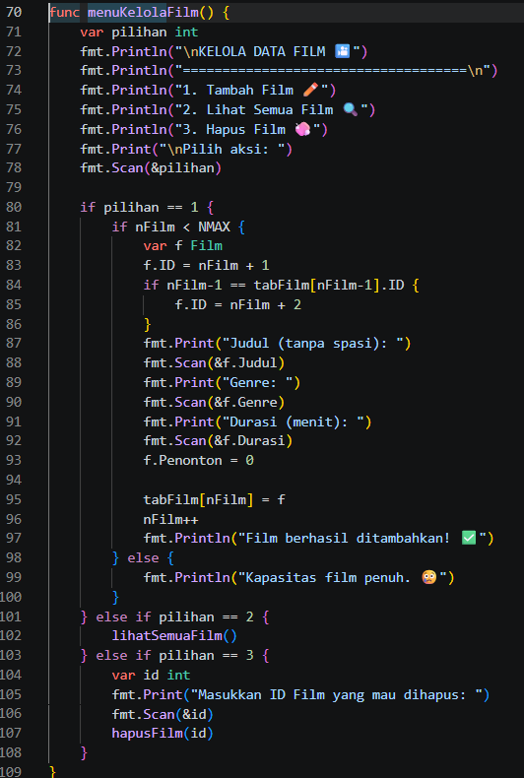
  - hapusFilm
Prosedur ini berfungsi untuk menghapus data film yang ada di suatu array, termasuk dengan jadwalnya.
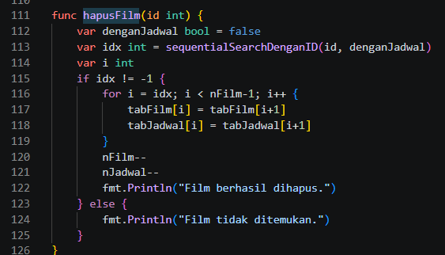
  - lihatSemuaFilm
Prosedur ini berfungsi untuk mencetak seluruh film yang sudah terdaftar dalam data.
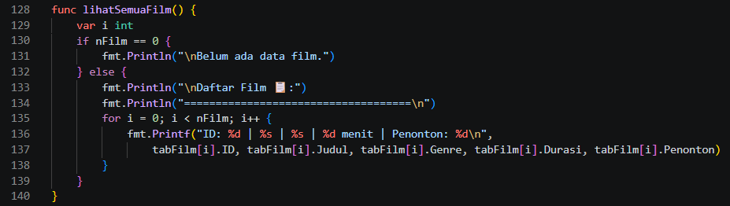
- menuKelolaJadwal
Prosedur ini berfungsi sebagai suatu hub untuk mengelola segala hal tentang jadwal film. Seperti menambahkan jadwal tayang baru dan menampilkan semua film yang sedang ditayang. Program untuk menambahkan jadwal tayang suatu film sudah terintegrasi dalam prosedur ini pada pilihan 1. Pilihan 2 memanggil lihatSemuaJadwal.
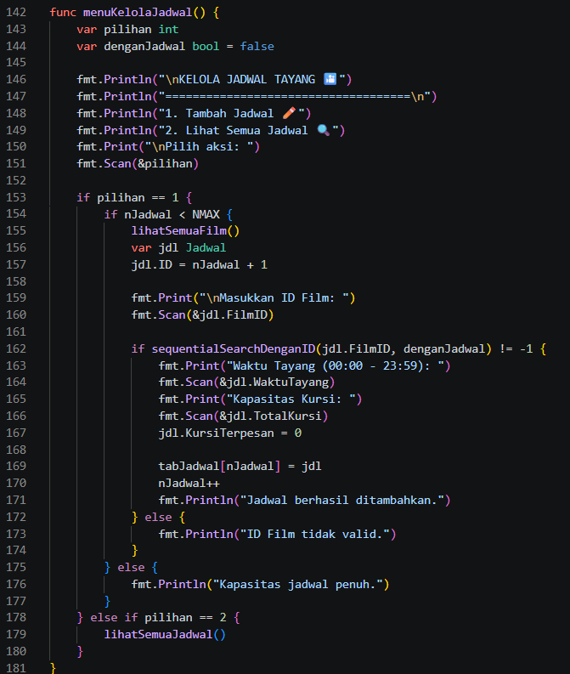
  - lihatSemuaJadwal
Prosedur ini berfungsi untuk mencetak seluruh film yang sudah terdaftar dalam data.
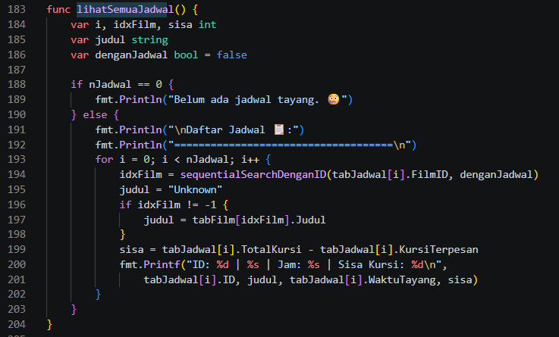
- pesanTiket
Prosedur ini menampilkan jadwal tayang film dan memerlukan inputan ID film yang ingin dibeli tiketnya. Setelah itu, tiket mengurangi jumlah sisa kursi dan menambahkan penonton. Jika kursi tidak cukup atau masukan salah ataupun masukan ID salah, maka akan gagal.
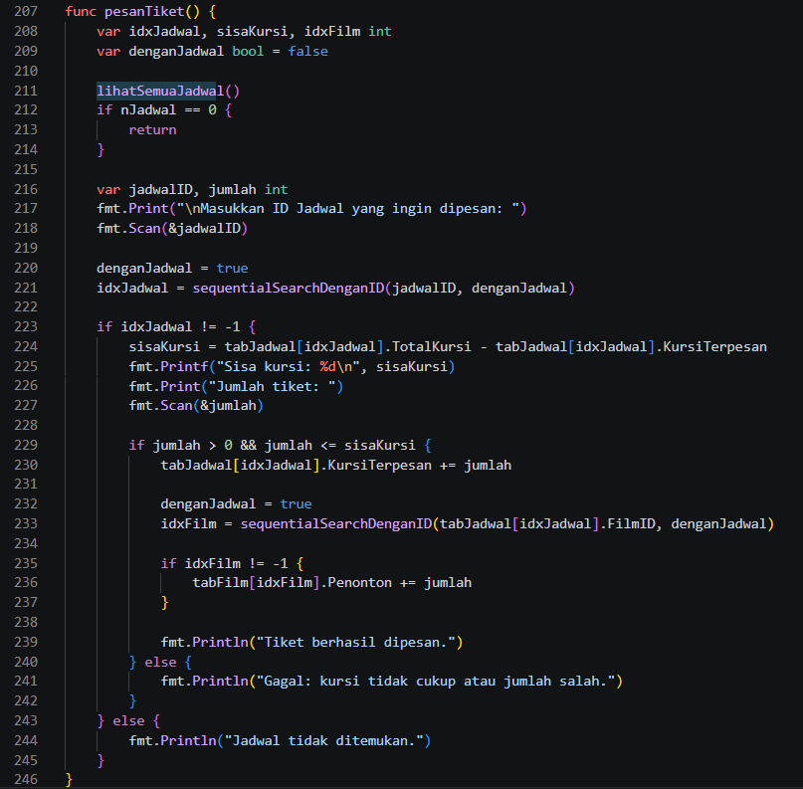
- cariFilm
Prosedur ini berfungsi untuk mencari film sesuai dengan inputan judul dan genre menggunakan binary search dan sequential search. Sequential search sudah terintegrasi dalam prosedur ini untuk mencari genre.
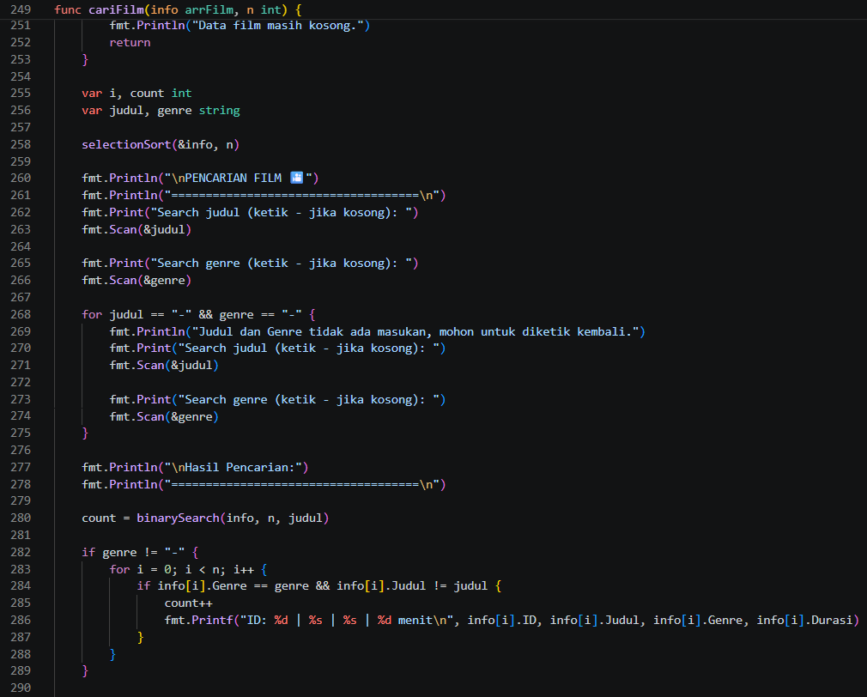

- listFilm
Prosedur ini berfungsi untuk menampilkan film-film yang telah diurutkan sesuai dengan penonton yang dari terbanyak ke tersedikit.
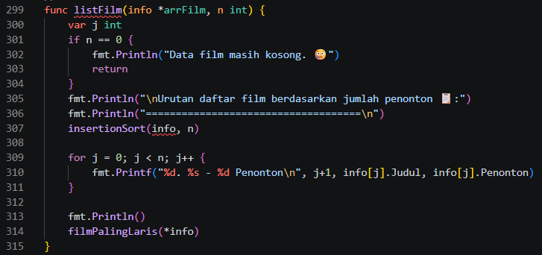
- filmPalinglaris
Prosedur ini digunakan bersamaan dengan prosedur listFilm. Berfungsi untuk menampilkan film yang ada di array pertama (0) karena ia adalah film yang paling laris dan banyak ditonton (karena telah diurutkan).
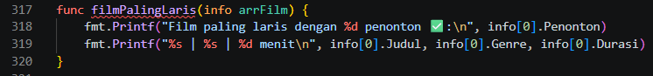

- binarySearch
Function ini digunakan untuk prosedur cariFilm, dan telah dikhususkan untuk mencari judul. Program dibedakan dan siap dipanggil oleh prosedur cariFilm. Return value merupakan bilangan bulat dengan jumlah film yang telah ditemukan.
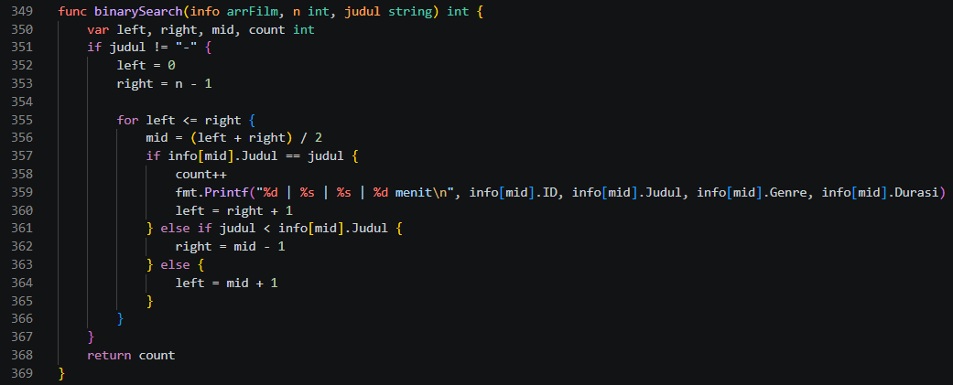
- sequentialSearchDenganID
Function ini digunakan untuk prosedur mencari ID yang ada di prosedur hapusFilm, menambahkan jadwal tayang film, prosedur lihatSemuaJadwal, dan prosedur pesanTiket. Program dibedakan dan siap dipanggil oleh prosedur-prosedur lain. Ada dua loop, satu untuk struktur data Film dan yang lain untuk struktur data Jadwal. Return value merupakan bilangan bulat dengan index ID yang ditemukan.
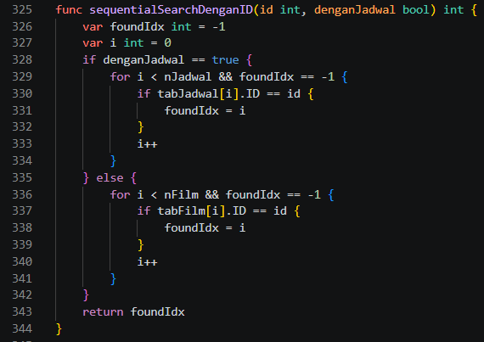
- selectionSort
Prosedur ini digunakan untuk prosedur cariFilm dan telah dikhususkan untuk function binarySearch. Program dibedakan dan siap dipanggil oleh prosedur cariFilm.
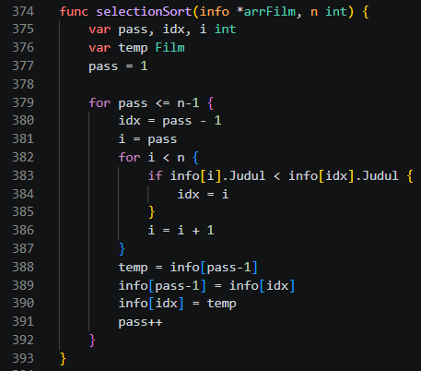
- insertionSort
Prosedur ini digunakan untuk prosedur listFilm dan telah dikhususkan untuk mengurutkan jumlah penonton yang ada di suatu film dari terbesar > terkecil. Program dibedakan dan siap dipanggil oleh prosedur listFilm.
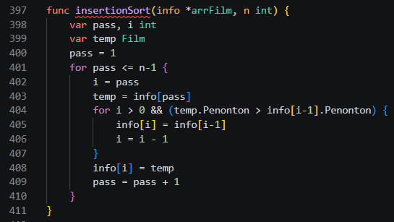
- dummyData
Prosedur ini hanya digunakan sekali pada main function untuk memasukkan beberapa data film agar siap digunakan secara langsung.
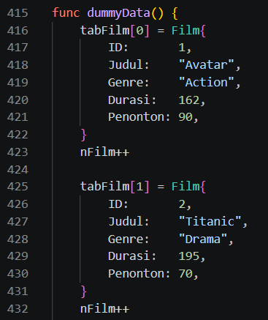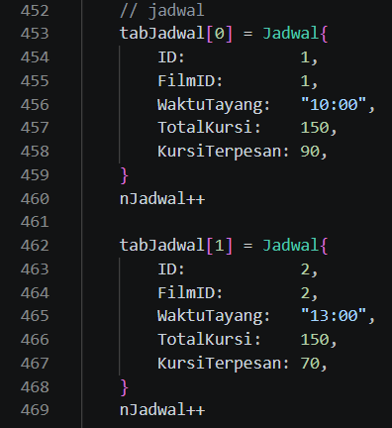

3.3 Implementasi Searching
Pada program ini, algoritma Binary Search digunakan untuk mencari film berdasarkan judul yang dimasukkan pengguna. Sebelum proses pencarian dilakukan, data film terlebih dahulu diurutkan secara alfabetis. Setelah data terurut, Binary Search bekerja dengan membandingkan judul yang dicari dengan elemen yang berada di posisi tengah array. Jika judul yang dicari lebih kecil, pencarian dilanjutkan ke bagian kiri array, sedangkan jika lebih besar pencarian dilanjutkan ke bagian kanan array. Proses ini terus dilakukan hingga data ditemukan atau ruang pencarian habis.
Selain Binary Search, program juga menerapkan Sequential Search pada fungsi sequentialSearchDenganID. Algoritma ini digunakan untuk mencari data berdasarkan ID dengan memeriksa setiap elemen array secara berurutan mulai dari indeks pertama hingga data ditemukan atau seluruh elemen telah diperiksa. Sequential Search dipilih karena data ID tidak berada dalam kondisi terurut, sehingga pencarian harus dilakukan satu per satu. Implementasi ini digunakan pada beberapa fitur program, seperti pencarian jadwal berdasarkan ID dan validasi data yang berkaitan dengan proses pemesanan tiket maupun pengelolaan jadwal tayang.

3.4 Implementasi Sorting
Pada fungsi listFilm, program menggunakan metode pengurutan (sorting) untuk menampilkan peringkat film berdasarkan jumlah penonton. Pengurutan ini dilakukan menggunakan algoritma Insertion Sort yang diterapkan pada fungsi. Algoritma tersebut mengurutkan data secara menurun (descending), sehingga film dengan jumlah penonton terbanyak akan ditampilkan di urutan teratas.
Proses pengurutan dilakukan dengan memindahkan data film yang memiliki jumlah penonton lebih besar ke posisi yang lebih depan. Pada fungsi insertionSort, setiap elemen dibandingkan dengan elemen sebelumnya. Jika jumlah penontonnya lebih besar, elemen tersebut akan digeser ke depan hingga berada pada posisi yang sesuai.
Setelah proses pengurutan selesai, fungsi listFilm() menampilkan seluruh film sesuai urutan jumlah penonton. Film yang berada pada indeks pertama kemudian ditampilkan kembali oleh fungsi filmPalingLaris sebagai film dengan jumlah penonton terbanyak.
Selain itu, implementasi pengurutan juga digunakan pada algoritma binary search. Karena binary search memerlukan data yang telah diurutkan, digunakan algoritma pengurutan. Algoritma pengurutan yang ini berbeda dengan Insertion Sort, yaitu Selection Sort. Pada fungsi selectionSort, program mencari judul film yang paling kecil secara alfabetis pada bagian array yang belum terurut, kemudian menukarnya dengan elemen pada posisi saat ini. Proses tersebut diulangi hingga seluruh data film tersusun secara ascending berdasarkan judul.

BAB IV
HASIL DAN KESIMPULAN

4.1 Demo Program
Berdasarkan hasil pengujian, seluruh fitur utama pada program dapat berjalan sesuai dengan fungsinya. Pengguna dapat menambahkan data film dengan memasukkan informasi seperti judul, genre, dan durasi, kemudian data tersebut akan tersimpan ke dalam array tabFilm.
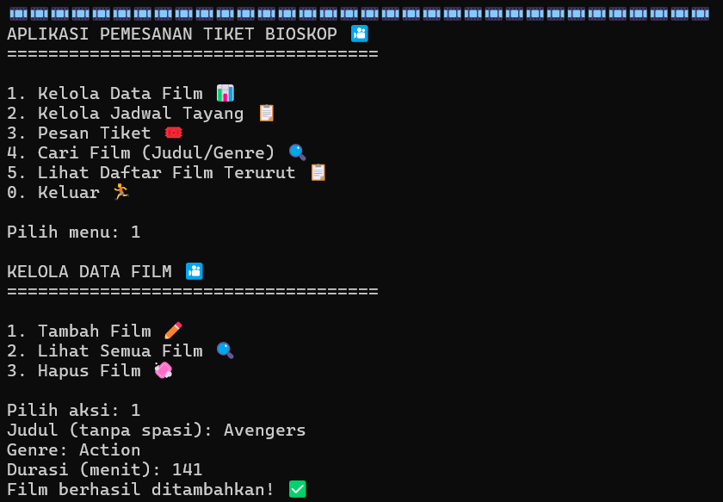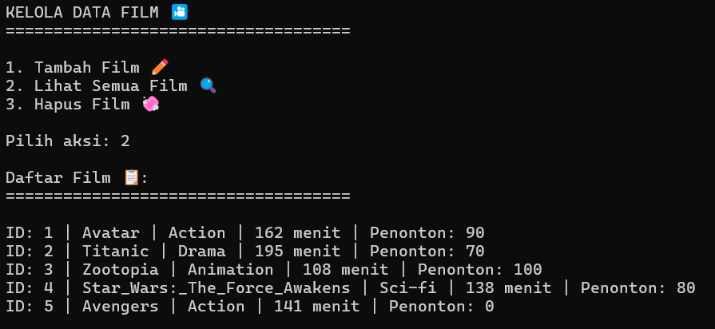

Pada fitur pengelolaan jadwal, program juga mampu melakukan validasi terhadap ID film yang dimasukkan. Jika ID film tidak ditemukan dalam data yang tersedia, program akan menolak penambahan jadwal dan menampilkan pesan kesalahan yang sesuai.
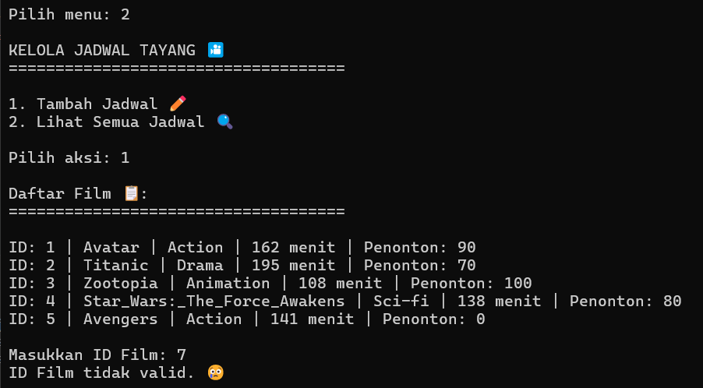
Fitur pemesanan tiket juga berhasil dijalankan dengan baik. Program dapat menghitung sisa kursi yang tersedia pada suatu jadwal, memproses pemesanan tiket, serta memperbarui jumlah kursi yang telah dipesan. 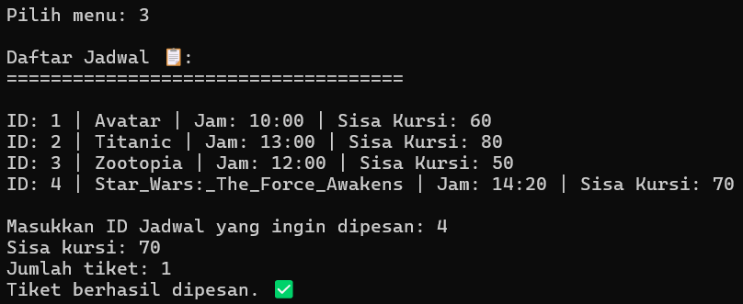
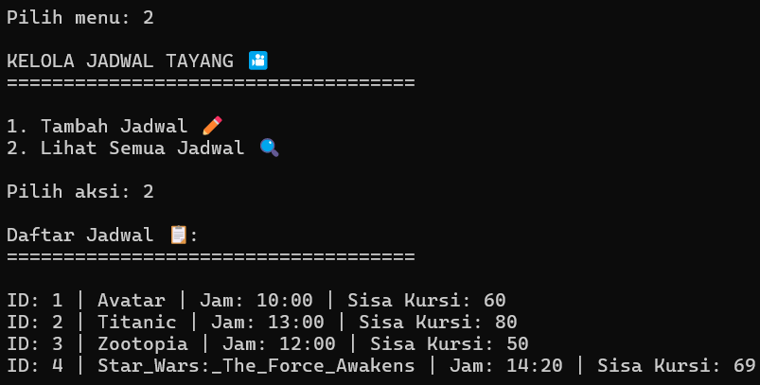
Data tersebut kemudian dimanfaatkan pada fitur list untuk menampilkan urutan film berdasarkan jumlah penonton dan menentukan film yang paling laris. Selama pengujian, seluruh proses pengelolaan data, pencarian, pengurutan, dan pemesanan tiket dapat dijalankan tanpa kendala berarti.
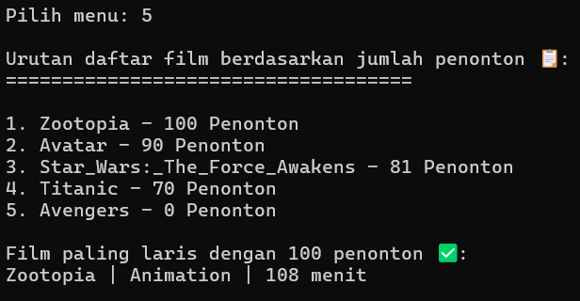

4.2 Kesimpulan
Berdasarkan hasil perancangan dan implementasi yang telah dilakukan, Program Pemesanan Tiket Bioskop berhasil dikembangkan sebagai aplikasi berbasis konsol yang mampu mengelola data film, jadwal tayang, dan pemesanan tiket secara terstruktur. Program ini memanfaatkan tipe data struct, array statis, serta berbagai algoritma dasar seperti Sequential Search, Binary Search, Selection Sort, dan Insertion Sort untuk mendukung proses pengolahan data. Seluruh fitur utama, mulai dari penambahan dan penghapusan film, pengelolaan jadwal, pencarian film, hingga pemesanan tiket, dapat berjalan sesuai dengan kebutuhan sistem.
Selain itu, program juga mampu menampilkan informasi statistik berupa urutan film berdasarkan jumlah penonton dan menentukan film terlaris. Pengujian yang dilakukan menunjukkan bahwa validasi data, proses pencarian, pengurutan, serta pembaruan data setelah transaksi pemesanan tiket dapat berfungsi dengan baik. Dengan demikian, program ini tidak hanya memenuhi tujuan sebagai simulasi sistem pemesanan tiket bioskop sederhana, tetapi juga menjadi sarana penerapan konsep struktur data dan algoritma dalam pemrograman prosedural menggunakan bahasa Go.

Link Repository GitHub - https://github.com/rahs7733-droid/aplikasi-film-tiket-bioskop

